Microsoft® SQL Server® 2008 Express
环境下
部署LeagView系统操作手册

编写人：刘兴艾
日期：2011/5/05

目录
1 Microsoft® SQL Server® 2008 Express概述 3
1.1 简介 3
2 安装和部署 5
2.1 安装前准备 5
2.2 安装SQL Server 2008 Express Edition 6
2.3 配置管理 17
2.4 关于数据库的简单操作 21
3 数据库的备份 21
3.1 备份软件的介绍 21
3.2 备份软件的安装 21
3.3 配置 24

Microsoft® SQL Server® 2008 Express概述

简介
具有高级服务的 Microsoft SQL Server 2008 Express 是 SQL Server Express 数据平台的一款免费、易用的版本，它包括高级图形管理工具，而且，对于报表制作以及基于文本的高级搜索，都提供了强大功能。此版本提供了强大而可靠的数据管理工具，它功能丰富，能够保护数据并提高性能。

SQL Server Express 使用与其他 SQL Server 2008 版本同样可靠的、高性能的数据库引擎，也使用相同的数据访问 API（如 ADO.NET、SQL Native Client 和 T-SQL）。事实上，它与其他 SQL Server 2008 版本的不同仅体现在以下方面：
- 默认情况下，仅允许本地连接。
- 数据库文件的最大尺寸为4GB，此限制只对数据文件（后缀名为 mdf），日志文件（后缀名为 ldf）不受此限。
- 只使用一个CPU来运算，不能充分利用多CPU服务器的性能。
- 可使用的RAM最高只有1GB。
- 没有 SQL Agent，若要做作业必须自己编写。
- SQL Server Express 支持订阅合并发布、快照发布和事务性发布，但不允许自己发布。
SQL 引擎支持 1 个 CPU、 1 GB RAM 和 4 GB 的数据库大小。此机制允许通过定义适当的断点来轻松区别于其他 SQL Server 2008 版本。另外，没有工作负荷中止值，并且引擎的执行方式与其他版本相同。对可以附着到 SQL Server Express 的用户数没有硬编码限制，但其 CPU 和内存限制实际上限制可以从 SQL Server Express 数据库获取可接受响应次数的用户数。
SQL Server Express 可以安装并运行在多处理器计算机上，但是不论何时，只使用一个 CPU。在内部，引擎将用户调度程序线程数限制为 1，这样一次只使用 1 个 CPU。因为一次只能使用一个 CPU，所以不支持执行诸如并行查询这样的功能。
1 GB RAM 限制是对缓存池的内存限制。缓存池用于存储数据页和其他信息。但是，跟踪连接、锁等所需的内存不计入缓存池限制。因此，服务器使用的总内存有可能大于 1 GB，但用于缓存池的内存绝不会超过 1 GB。不支持或不需要地址窗口化扩展插件 (AWE) 或 3 GB 数据访问。
4 GB 数据库大小限制仅适用于数据文件，而不适用于日志文件。但是，不限制可以附着到服务器的数据库数。SQL Server Express 的启动略有变化。用户数据库不会自动启动，分布式事务处理协调器也不会自动初始化。虽然对于用户体验而言，除了启动速度更快之外，感觉不出什么变化。仍建议要使用 SQL Server Express 的编程人员在设计自己的应用程序时，牢记这些变化。
用户通过复制可以使用“发布服务器 - 订阅服务器”模式以用户定义的间隔保持多个站点的数据副本同步。SQL Server Express 支持订阅合并发布、快照发布和事务性发布，但不允许自己发布。在 SQL Server Express 中，复制订阅完全正常运行。但是，因为 SQL Server Express 不附带 SQL 代理，所以计划订阅比较困难。您可以通过以下方法同步 SQL Server Express 订阅：使用复制管理对象 (RMO) 以编程方式同步。将 Windows 同步管理器用于计划同步。

安装和部署
注：此处只介绍数据库的安装及部署，对于Leagview系统的安装部署将被省略。

安装前准备
在安装数据库软件之前，必须准备好以下必要条件。
- 软件要求：
依次按照以下顺序安装相应的内容。
- 安装 Microsoft .Net Framework 3.5 SP1
- 安装 Windows Installer 4.5
- 安装 Windows PowerShell 1.0
下载地址：
http://www.microsoft.com/downloads/zh-cn/details.aspx?familyid=B5D1B8C3-FDA5-4508-B0D0-1311D670E336&displaylang=zh-cn#AdditionalInfo
- 硬件要求：
- 支持的操作系统：Windows Server 2003 Service Pack 2;Windows Server 2008;Windows Vista; Windows Vista Service Pack 1;Windows XP Service Pack 2;Windows XP Service Pack 3
- 32 位系统：具有 Intel 1 GHz（或同等性能的兼容处理器）或速度更快的处理器的计算机（建议使用 2 GHz 或速度更快的处理器。仅支持单处理器）
- 64 位系统：1.4 GHz 或速度更快的处理器（建议使用 2 GHz 或速度更快的处理器。仅支持单处理器）
- 内存：512MB，建议使用1G或者更高
- 硬盘：系统所在磁盘至少有1G可用空间

安装SQL Server 2008 Express Edition
- 下载的文件名为“SQLEXPRADV_x86_CHS.exe”。双击文件开始安装。文件的内容将被解压缩并开始执行安装。
- 安装程序正在解压文件
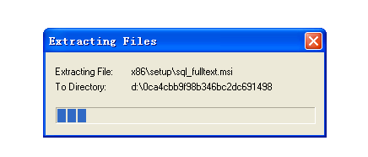
解压文件完成后，一个总的安装界面，可以查看一些软硬件要求，安装包信息等。在这里选择安装
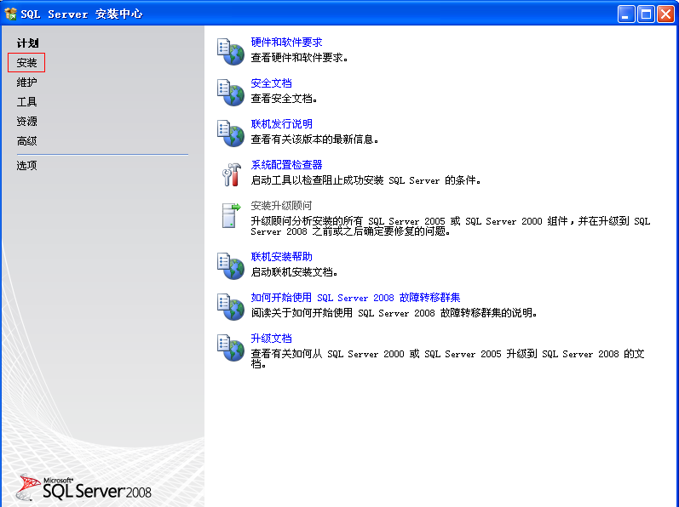
- 选择全新独立安装所有功能
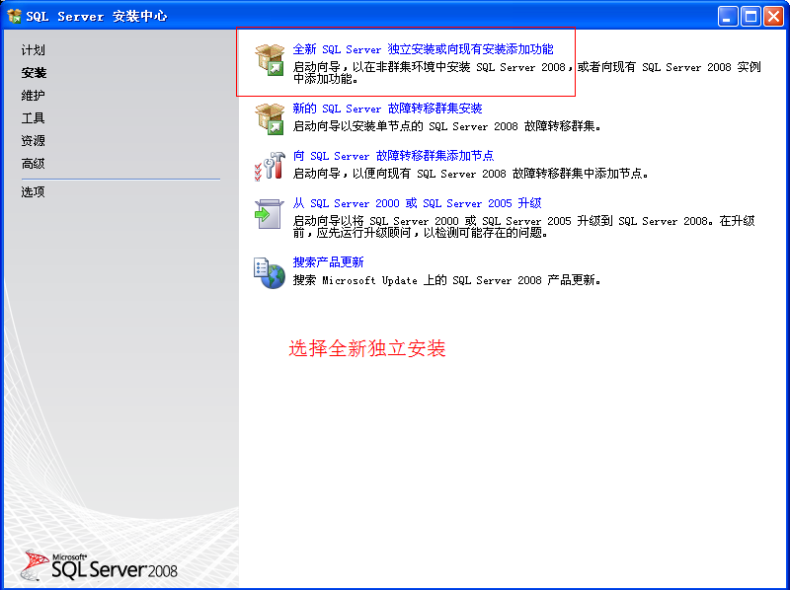
- 安装程序会根据最低安装条件来检查设备是否可以安装SQL Server 2008 Express 点击确定进入下一步
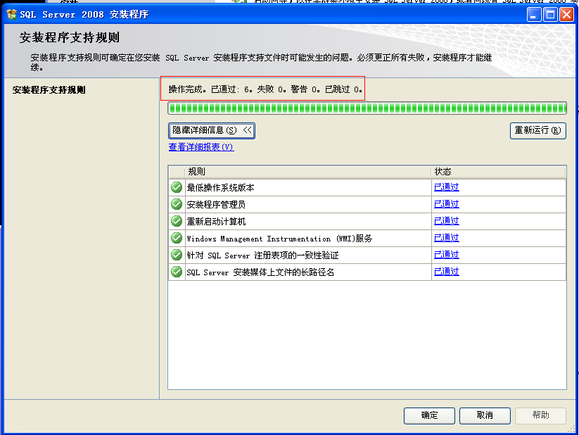
- 由于SQL Server 2008 Express 免费，所以此外不用输入密钥，直接下一步即可
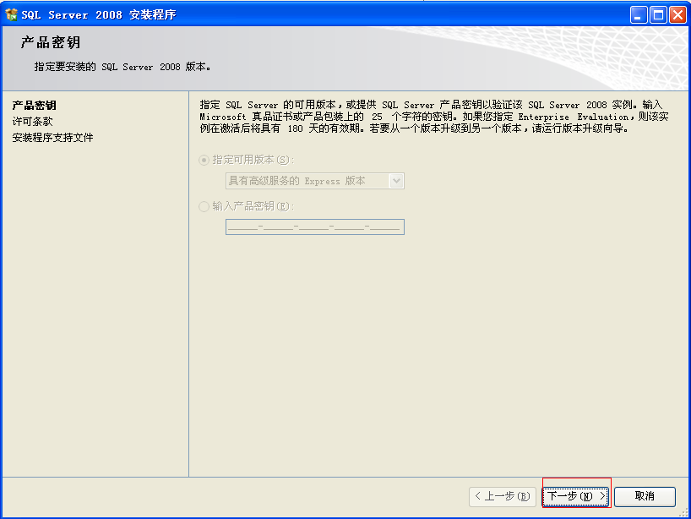
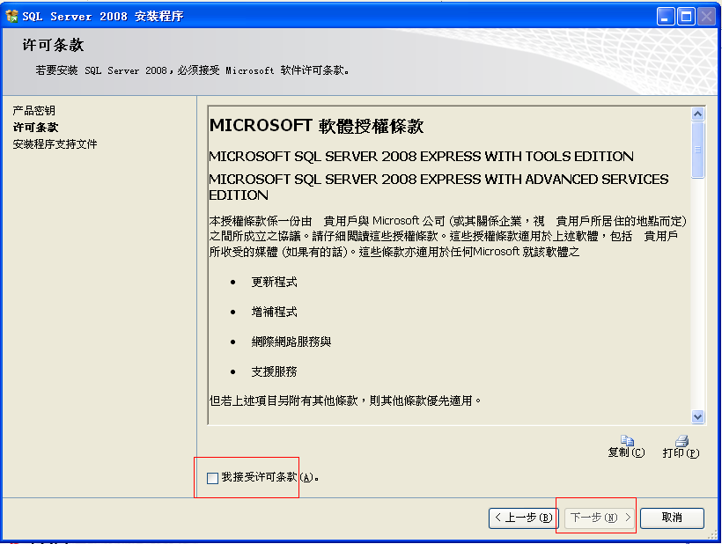
- 此处安装SQL Server 2008 Express 必要的前提软件
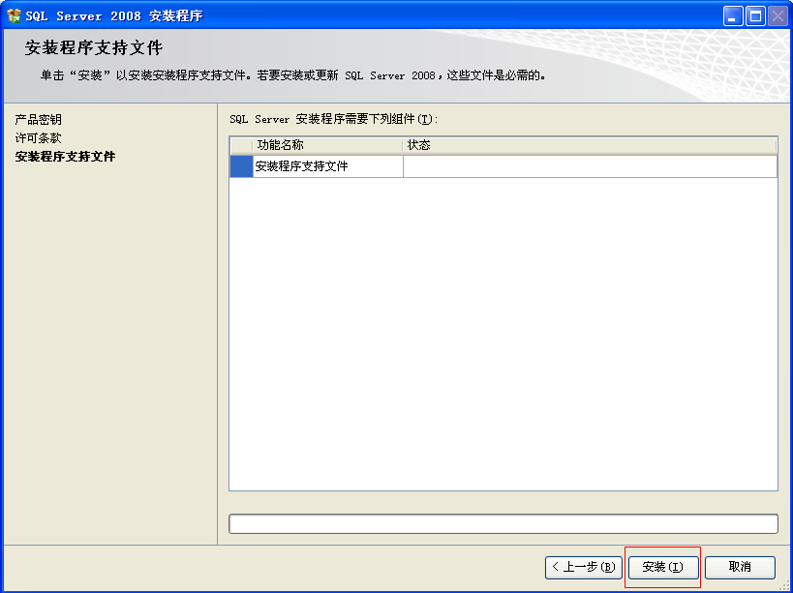
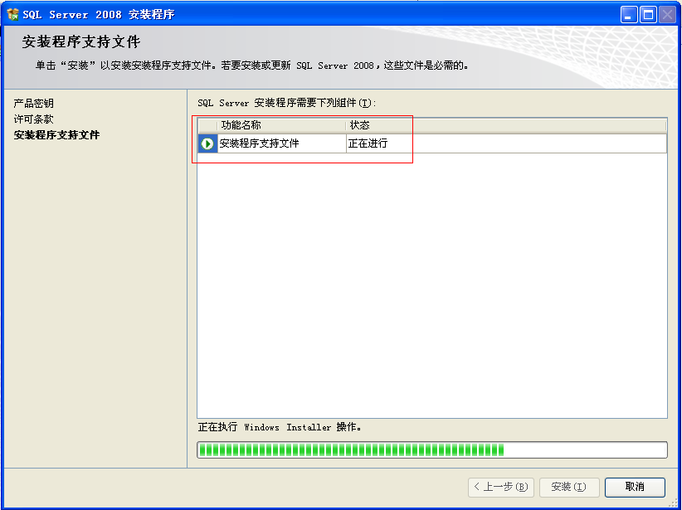

- 安装前的检查
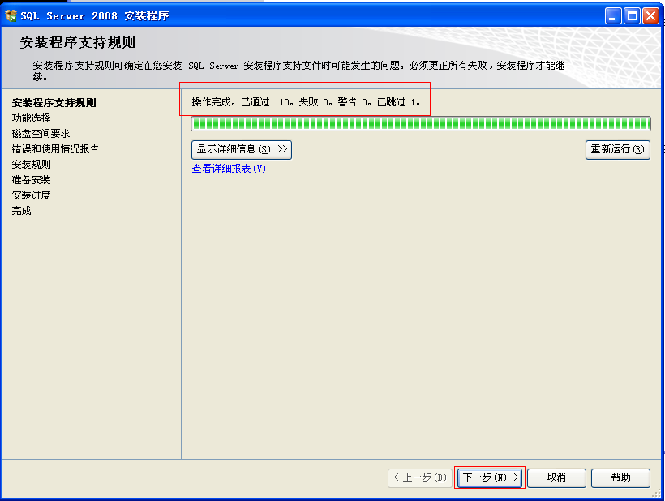
- 选择安装功能，建议全选(针对初级用户)
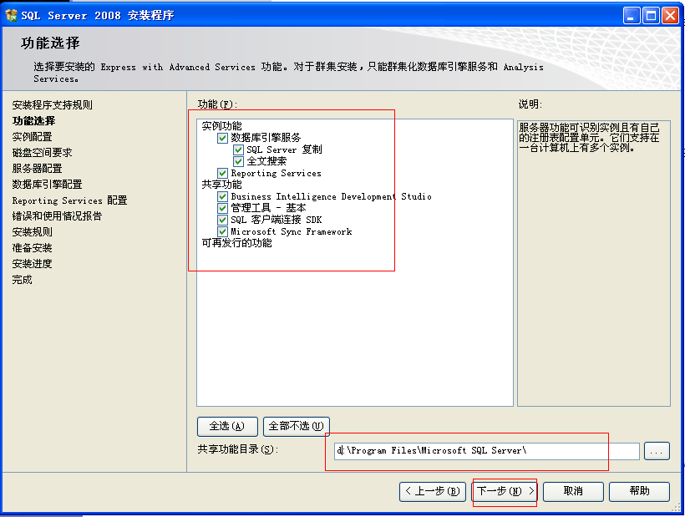
- 可以自己定义实例名，在这里，我们选择默认实例
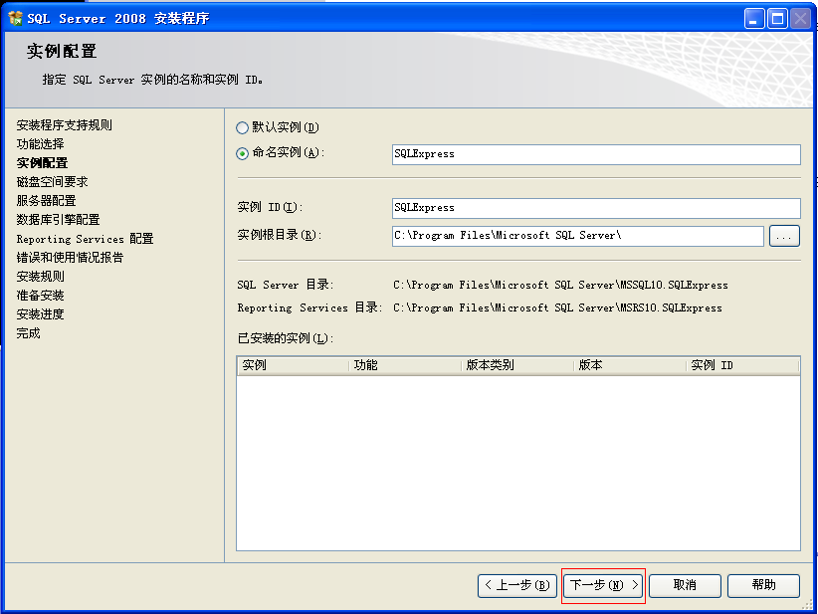
- 安装前提条件
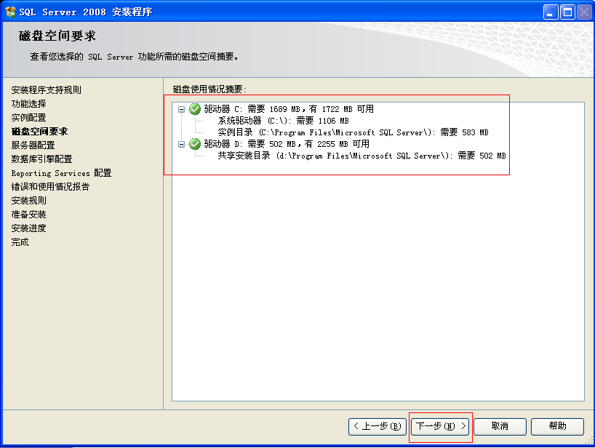

- 红色选择中部分，输入设备目前正在使用的，并用具有管理权限的用户名与密码
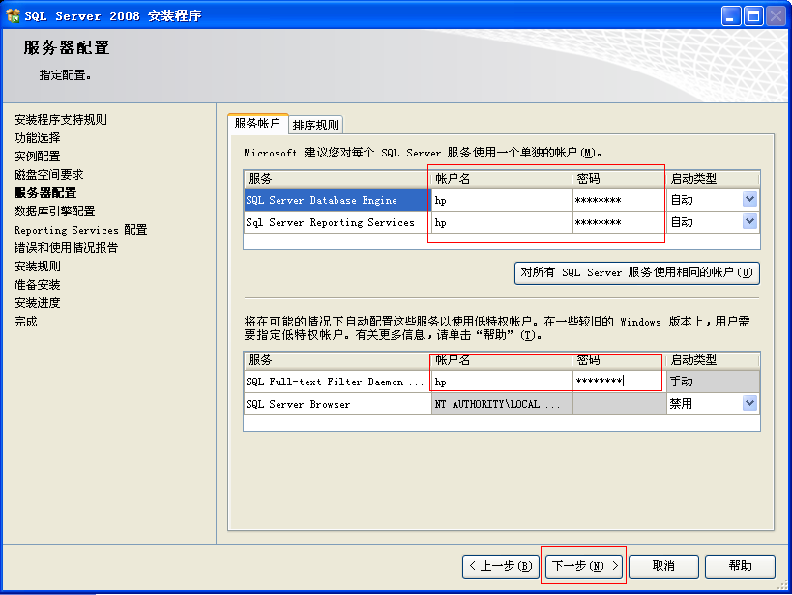
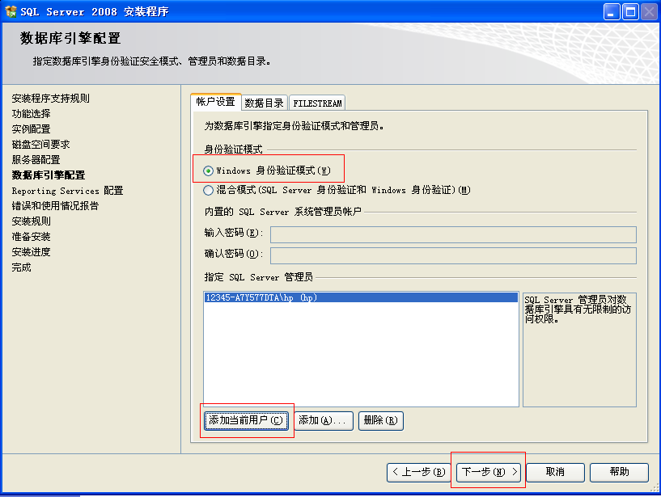
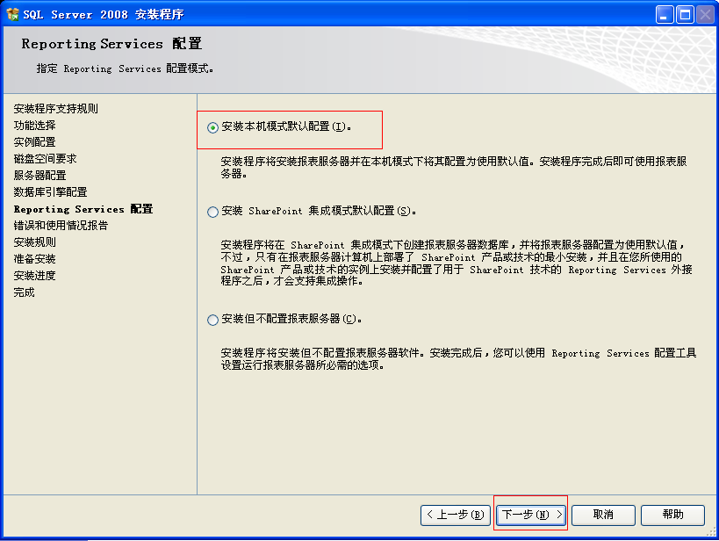

- 错误发送模式，可选可不选，一般建议不选择
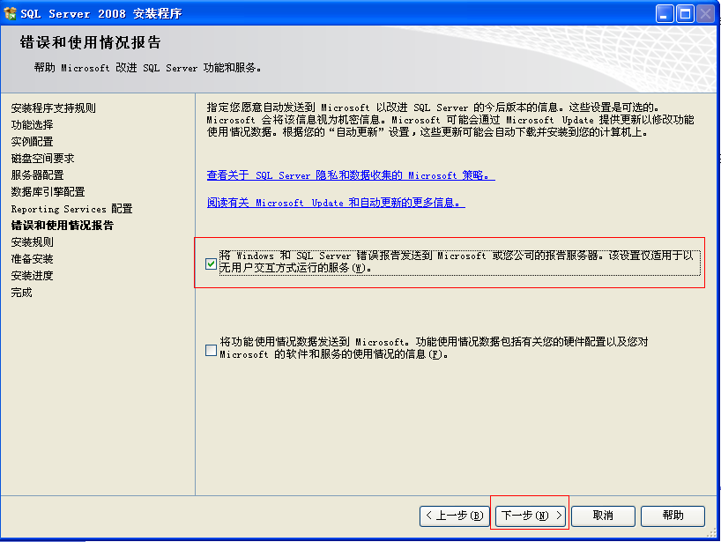
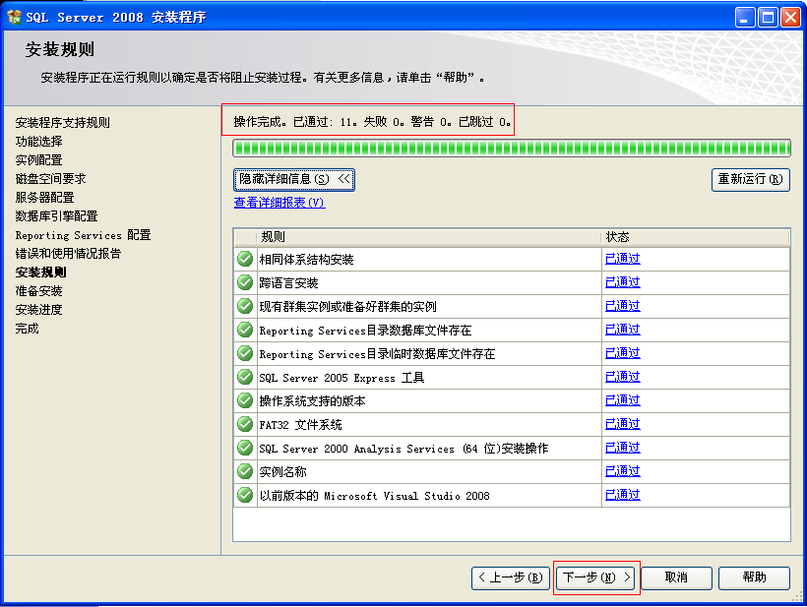
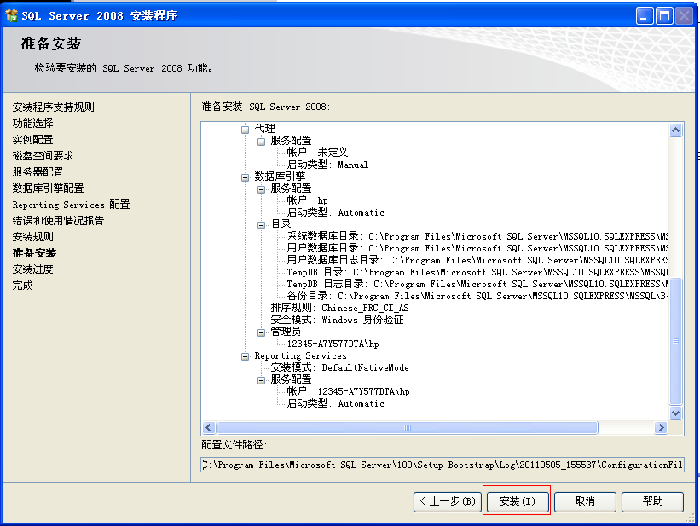
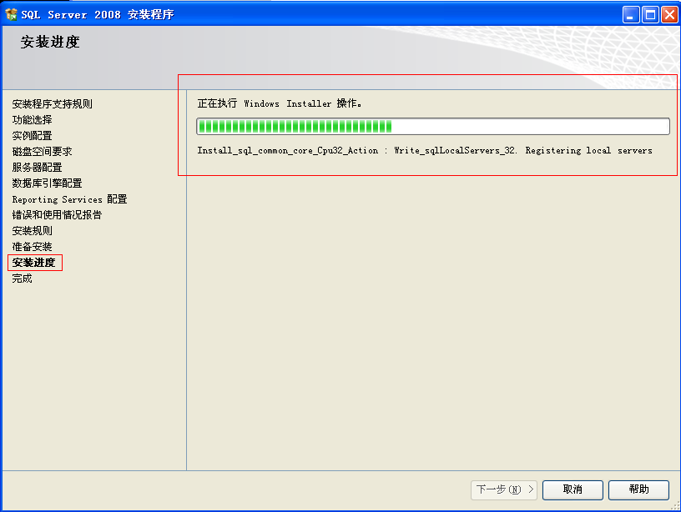
- 安装完成
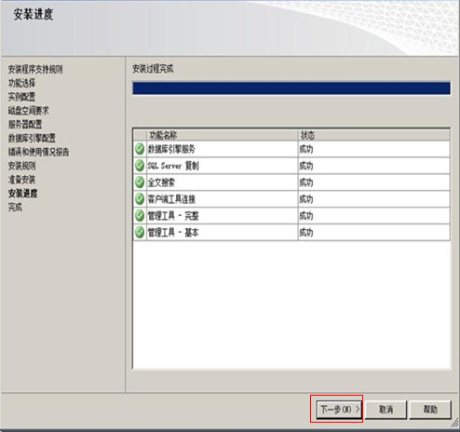

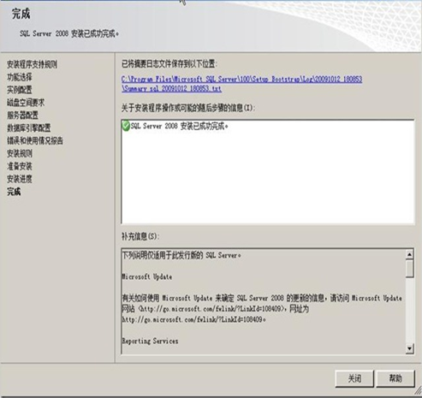

配置管理
Leagview后台系统应用能否在SQL Server 2008 express上运行，经过测试与配置，总结以下经验：
1：首先确认SQL Server2008 express已经安装好了。
2：启用TCP/IP协议。
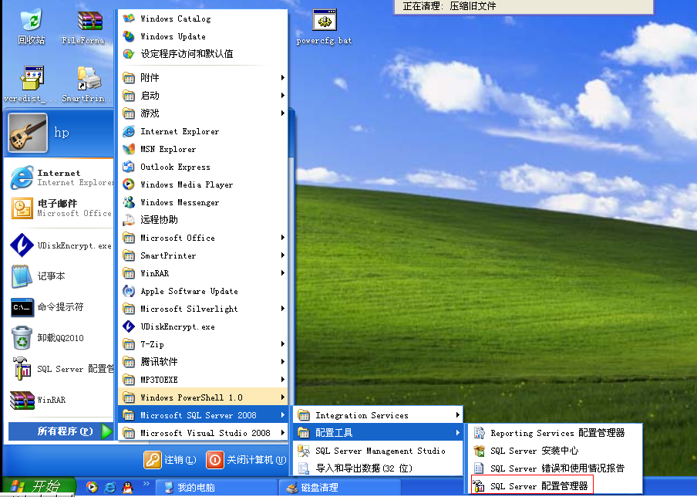
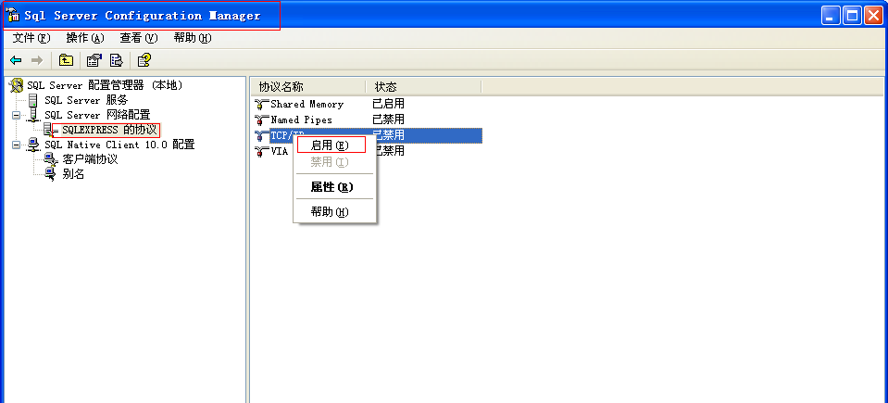
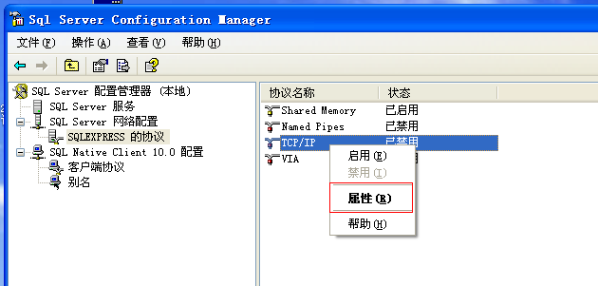
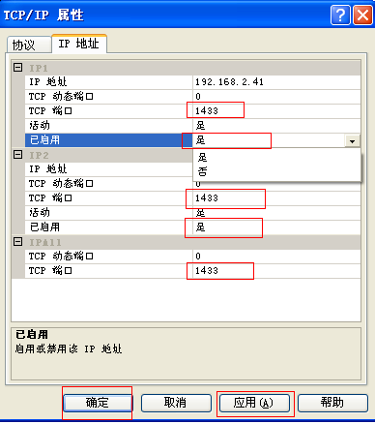
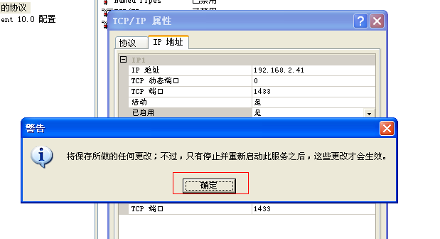
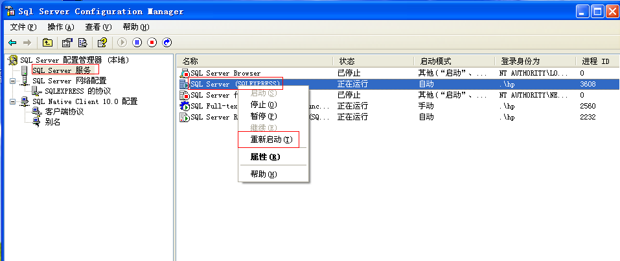
测试TCP/IP协议是否成功启用，且端口为1433
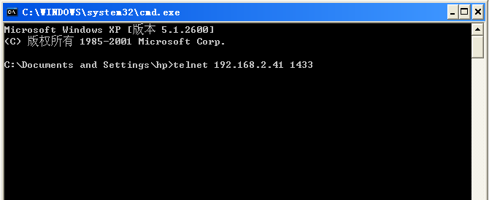
如果telnet 成功，则说明修改成功
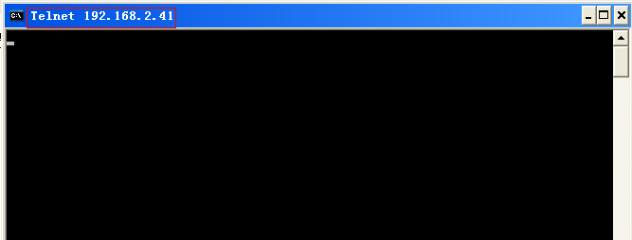

关于数据库的简单操作
- 数据库的访问
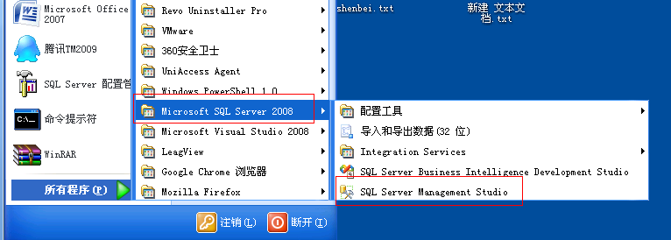
此处可以选择windows身份验证和SQL Server身份验证（用SQL Server身份验证时，须提供数据访问的用户名与密码，默认用户为sa，密码安装时设置）
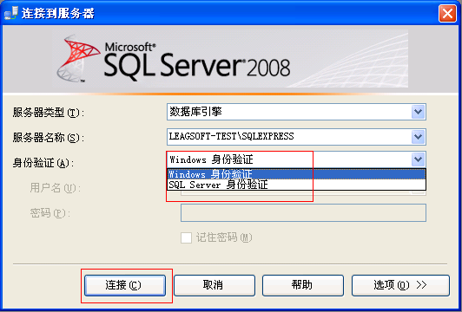
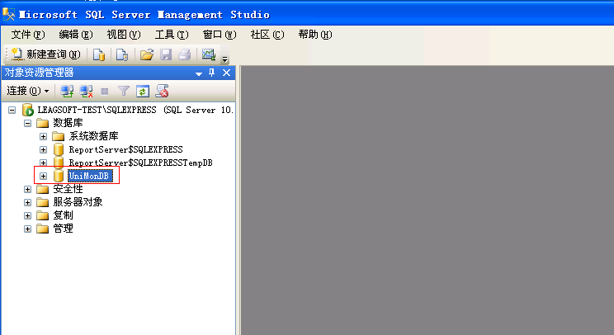
点击新建查询，输入sql脚本语句，可以做一些相应的操作，注意操作的数据库一定要选择正确
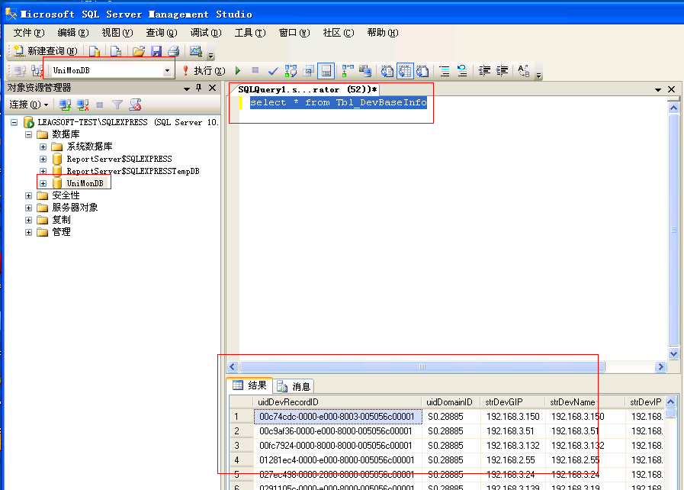

- 数据库备份
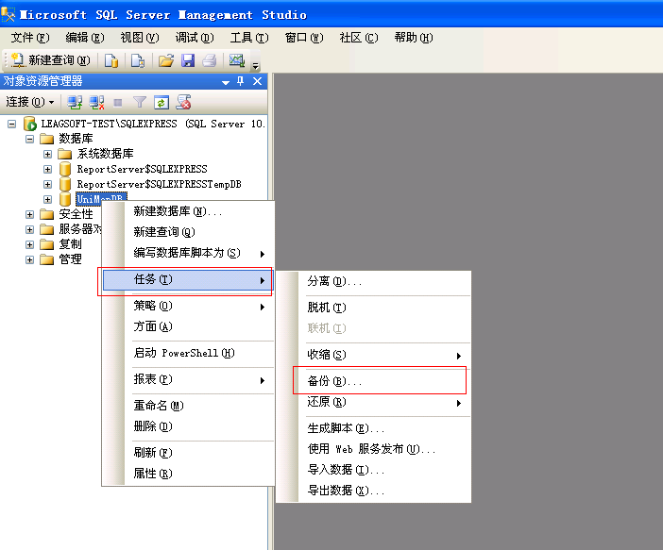
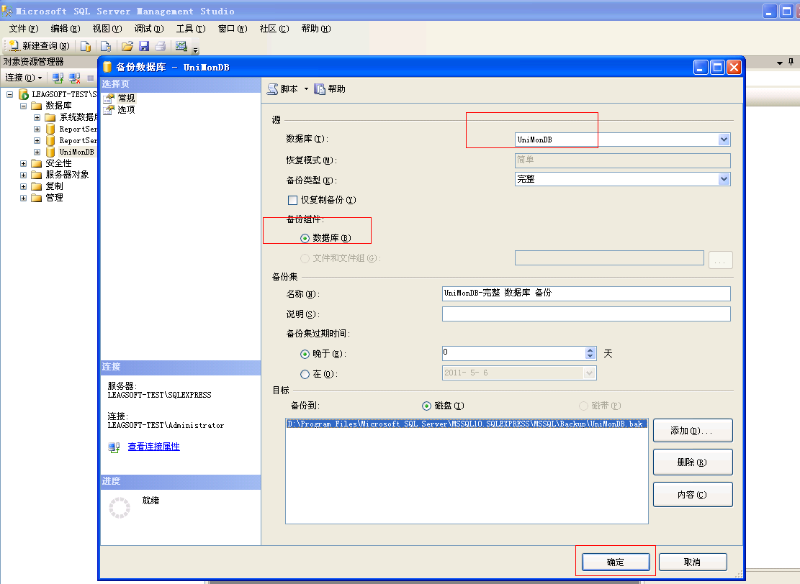
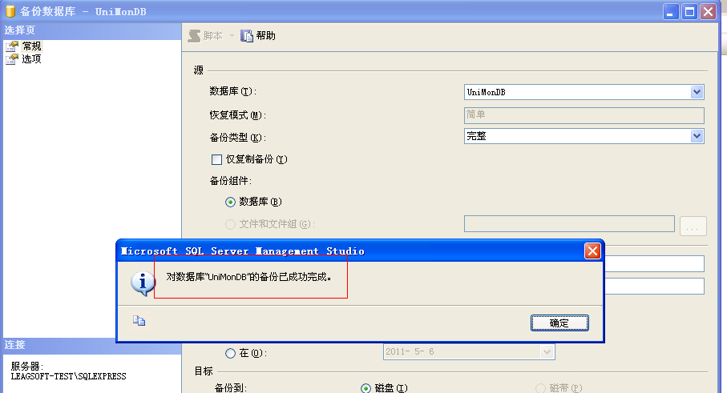

- 数据登录角色管理
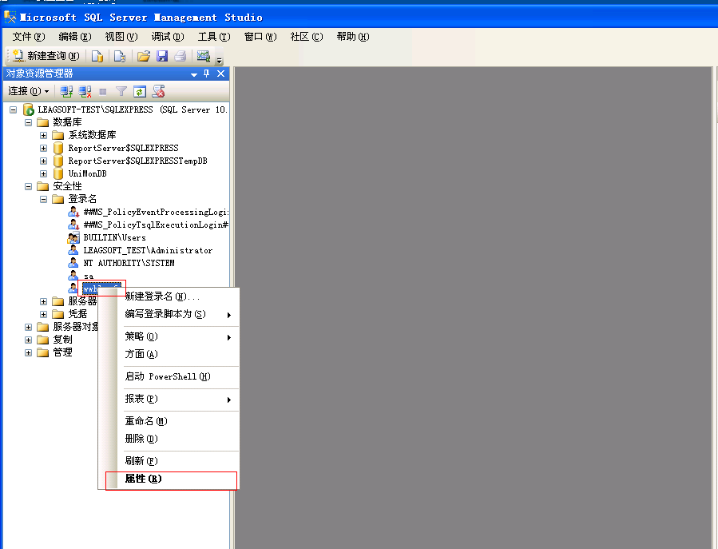
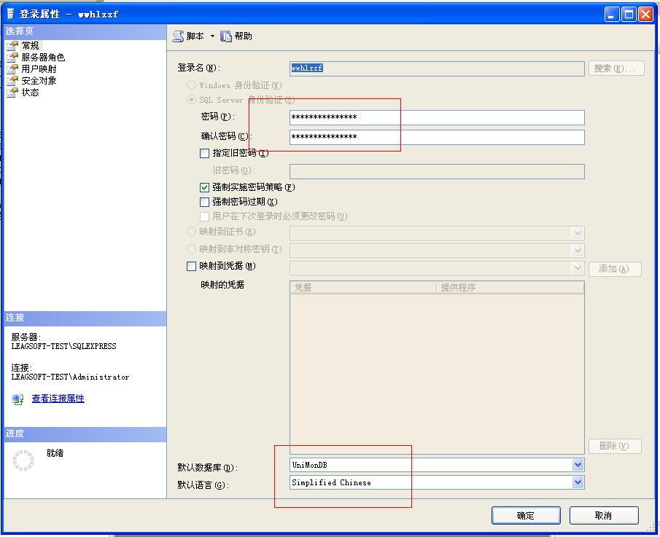
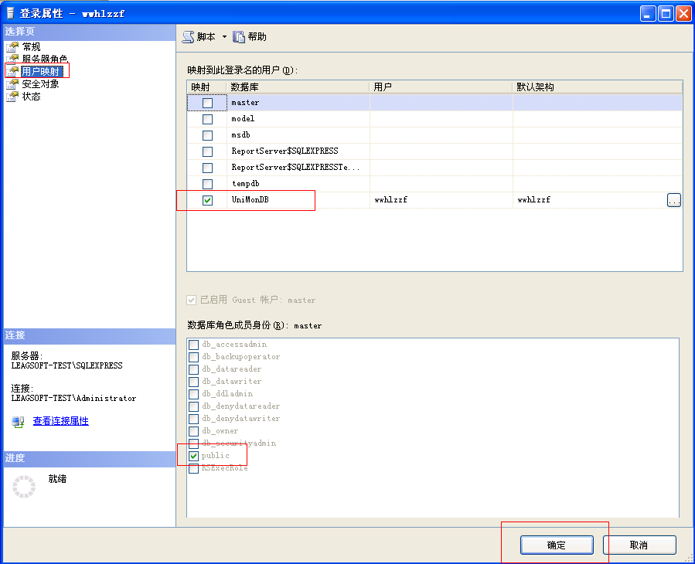

数据库的备份

备份软件的介绍
SQL Autobackup是易格软件开发的一款自动备份Microsoft SQL Server数据库的软件。
Microsoft SQL Server发布的企业版有代理服务可以设置调度自动备份数据库，但一套企业版近4万元人民币的价格也是大部分中小企业和个人不能负担的。而免费版如早期的MSDE，2005/2008 express版本都没有包含代理服务，这款软件就是专为这些用户开发的，下载地址：http://sqlbu.com/chs/。

备份软件的安装
1、从官网下载免费版的sql autobackup，双击sqlbu_free_chs.msi文件，进入安装向导：
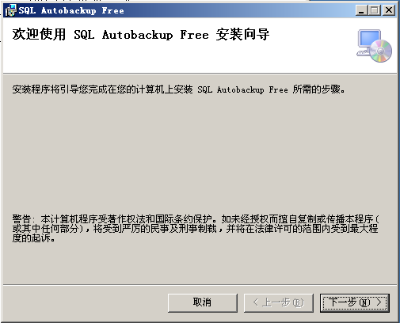
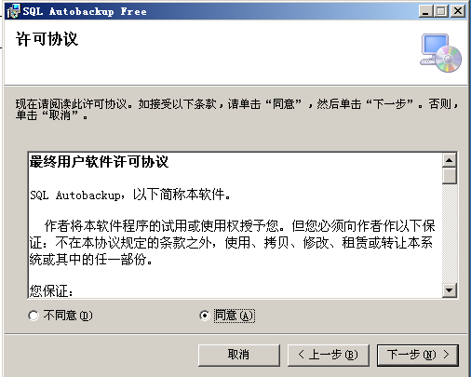
2、选择安装目录
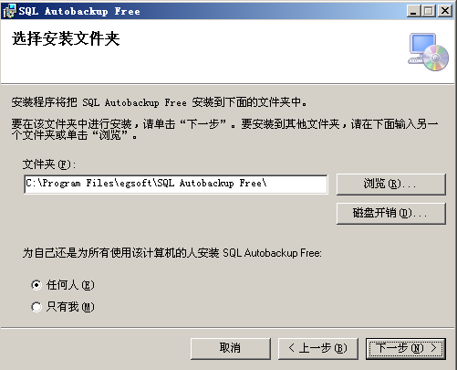
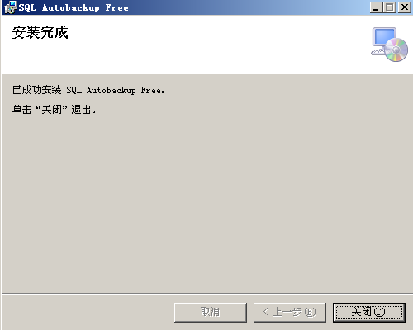
3、安装完成。

配置
1、运行桌面快捷方式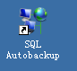，进入配置界面，点设置，如下图：
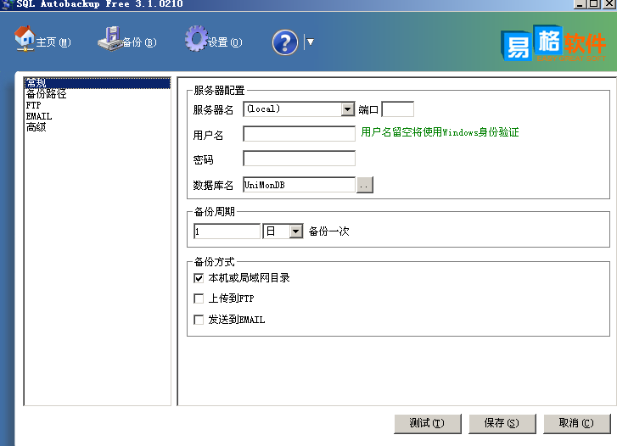
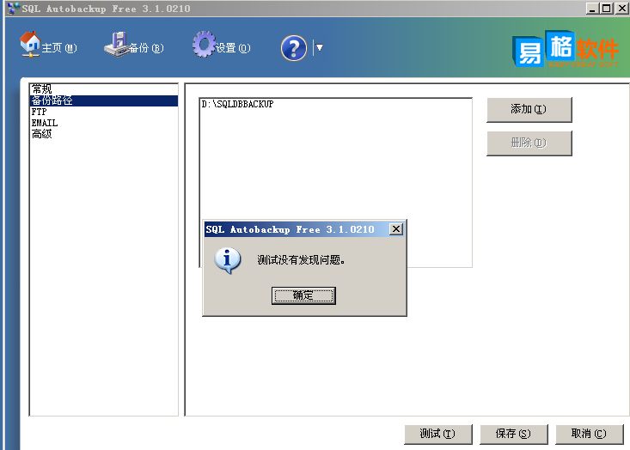
2、设置好连接的服务器，要备份的数据库，这里选择unimondb，备份周期，设置备份的路径，点击保存。
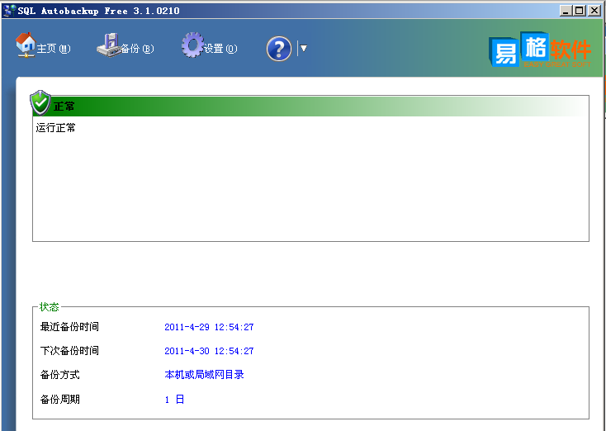

3、点击备份，即进入备份状态
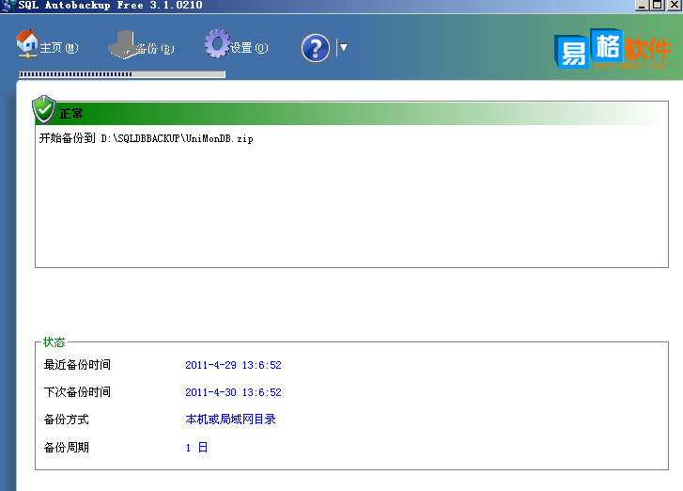
4、备份完成后在备份目录下可看到备份文件，如下图：
